Единственный в Украине «Центр культуры вина Шабо»

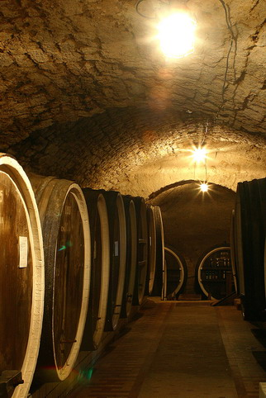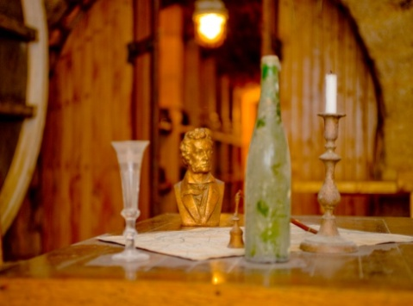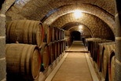
Шабо – знаменитая курортная и лечебная зона - находится в 70 км от г. Одессы. Здесь гармонично соседствуют бескрайняя морская гладь Черного моря и воды Днестровского лимана. Знатоки уверяют, что соединение степного воздуха и мягкого морского климата юга Украины представляет собой настоящий эликсир здоровья. Привлекательное место для всех, кто интересуется вином и виноделием или хочет совершить интересную загородную прогулку вдвоем, с семьей или друзьями.
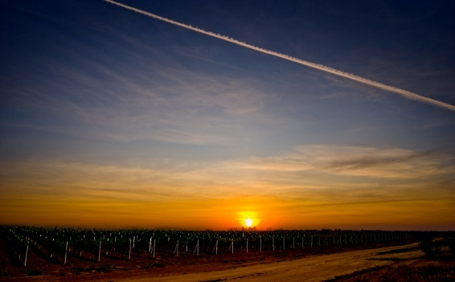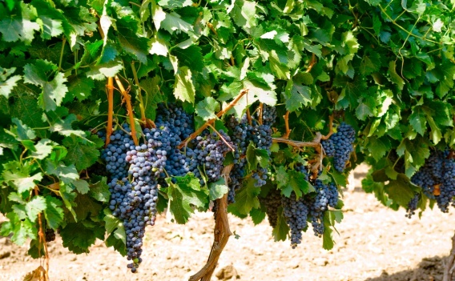
Шабский регион имеет древнюю историю виноделия. Виноград здесь выращивают с ХII века. А знаменитое шабское поселение около 200 лет назад основали французско-швейцарские переселенцы. С тех давних пор Шабо - жемчужина украинского виноделия.
«Компания Шабо" является примером современного винодельческого комплекса. Уникальные супесчаные почвы, 1100 га собственных виноградников, огромные хранилища общей площадью 10000 кв. м, современное европейское оборудование по переработке винограда и, наконец, новый «Винзавод Шабо», отвечающий всем требованиям евростандарта, создали такую производственную систему, которая позволяет эффективно контролировать качество от виноградной лозы до конечного продукта - вина ТМ "Шабо".

Винный тур в Шабо
«История вина – история Шабо»
Экскурсия по «Центру культуры вина Шабо» + знакомство с продукцией ТМ «Шабо»
Продолжительность экскурсии– 2ч. 30 мин.

Экскурсия по «Центру культуры вина Шабо»:
- Старинный «Королевский подвал», созданный более 200 лет назад французско-швейцарскими переселенцами, в котором по приданию был А.С.Пушкин и румынский король Карол.
- Древний Хересный подвал, где в дубовых бочках «взрослеет» уникальное вино - сухой херес.
- Гигантские подземные Хранилища, расположенные на глубине пяти и девяти метров под землей.
- Величественный Коньячный двор с дубовыми бочками для выдержки благородных коньячных спиртов.
- Уникальный Шампанский дом для производства высококачественного шампанского классическим методом.
- Современный Цех холодного розлива, оборудование которого гарантирует стерильность бутилирования и сохранение природных свойств вина.
- Необычный музейный лабиринт с его древними мифами о вине.
- Кинозал, в котором Вы увидите увлекательную историю о

поселении Шабо и его основателе Луи Тардане – швейцарском виноделе и первом мэре Шабо.
- Фонтан Диониса – символ Шабо, где можно соприкоснуться с чудом сотворения вина.

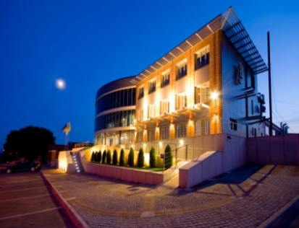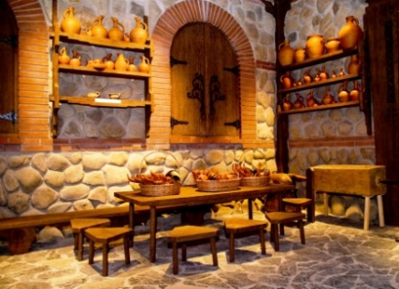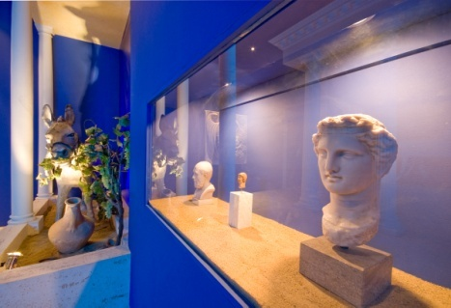

Знакомство с продукцией ТМ «Шабо» проводится в хрустальном дегустационном зале, который расположен на «-5» под землей среди бочек. К напиткам подаются традиционные дегустационные закуски: крекер, грецкие орехи, черный шоколад.
Гости смогут ознакомиться с ассортиментом вина, шампанским и коньяком ТМ «Шабо»:
1. «ШАБО Классик» Шардоне - белое сухое
2. « ШАБО Классик» Каберне - красное сухое
3. «ШАБО Классик» Херес - белое сухое
4. « ШАБО Классик» Полусладкое Белое
5. «ШАБО Классик» Полусладкое Красное
6. Вино игристое выдержанное «Шабо Классик»(полусладкое)
7. Вермут десертный белый «Шабо Бьянко Классик»
8. Коньяк «Шабо V.S.» (три звезды)
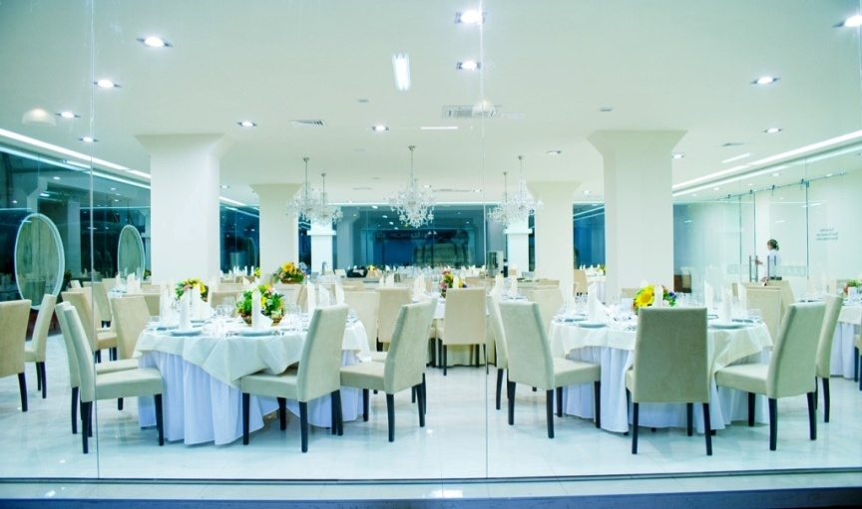

На территории «Винзавода Шабо» расположен фирменный магазин, в котором можно приобрести продукцию ТМ «Шабо» .
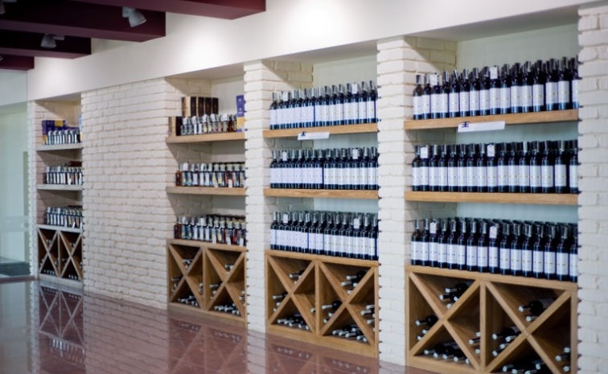
Мы предлагаем стандартные групповые программы, а также эксклюзивные туры для самых взыскательных клиентов.
Напротив Центра культуры вина Шабо находится ресторан «Шабский дворик»
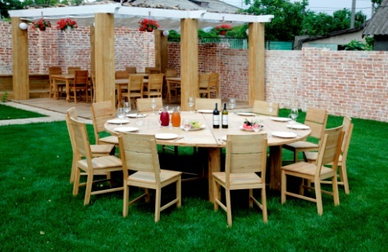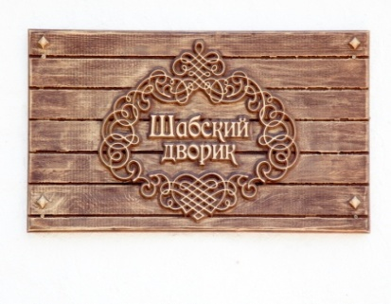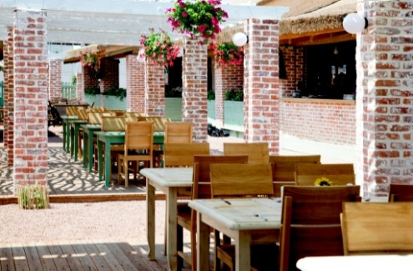
Шабо собирает друзей!
Добро пожаловать в «Центр культуры вина Шабо»!

